ANALYSE FONCTIONNELLE

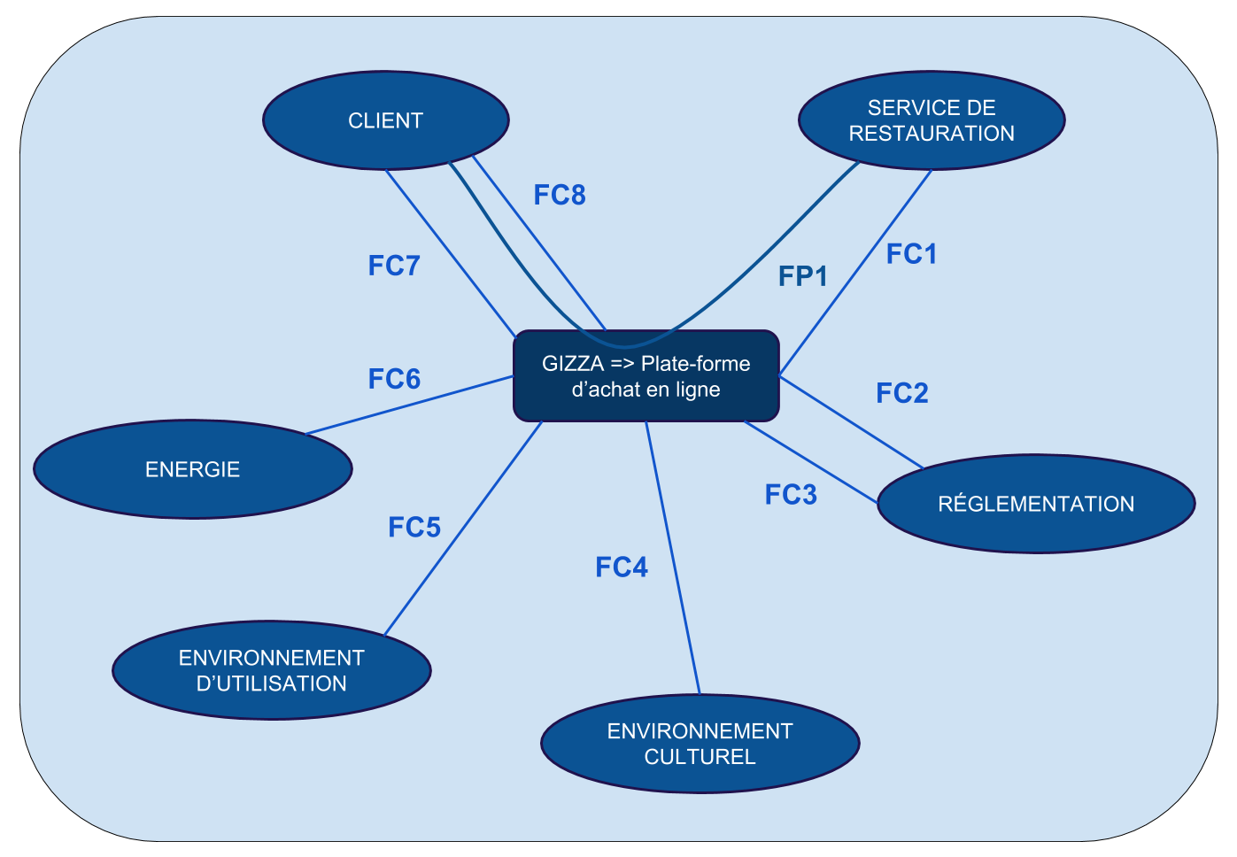

|  |  |
| --- | --- |
| Numéro | Désignation |
| FP1 | Permettre l’achat en ligne de pizzas et menus personnalisées |
| FC1 | Permettre la mise à jour régulière et les opérations d’administration du site |
| FC2 | Respecter la réglementation destinée à protéger les données des utilisateurs |
| FC3 | Respecter la réglementation régissant les échanges bancaires |
| FC4 | Proposer des produits en lien avec l’actualité culturelle (ex pizza coupe du monde) |
| FC5 | Proposer des produits tenant compte des disparités régionales |
| FC6 | Disposer d’un serveur opérationnel pour une mise en ligne 24h/24 |
| FC7 | Avoir un design agréable |
| FC8 | Avoir une ergonomie facilitant la navigation et les opération de l’utilisateur |